**新浪微博第三方登录申请流程**

1.先注册微博开放平台账号（http://open.weibo.com/），注册成功后，登录后点击“网站接入WEB”

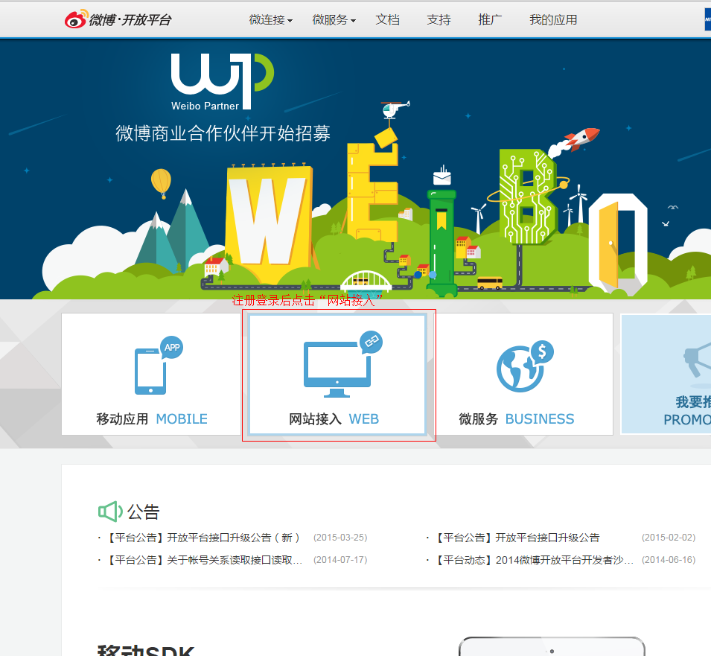

2. 点击“网站接入”

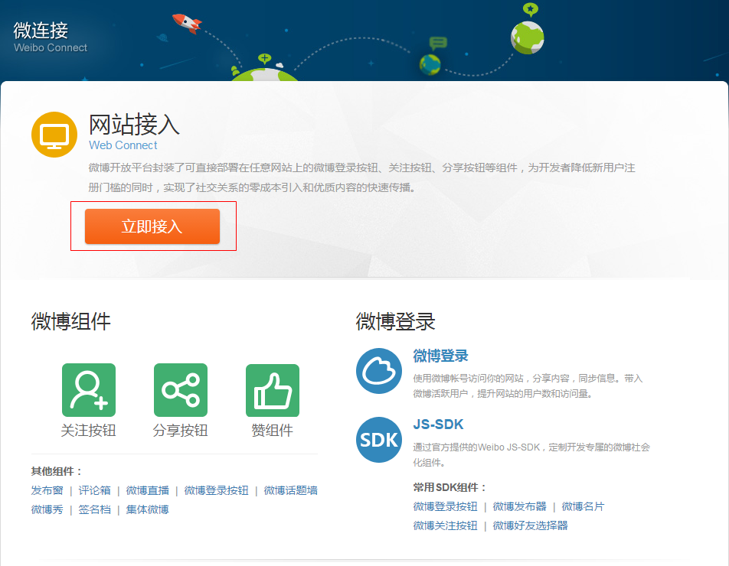

3.

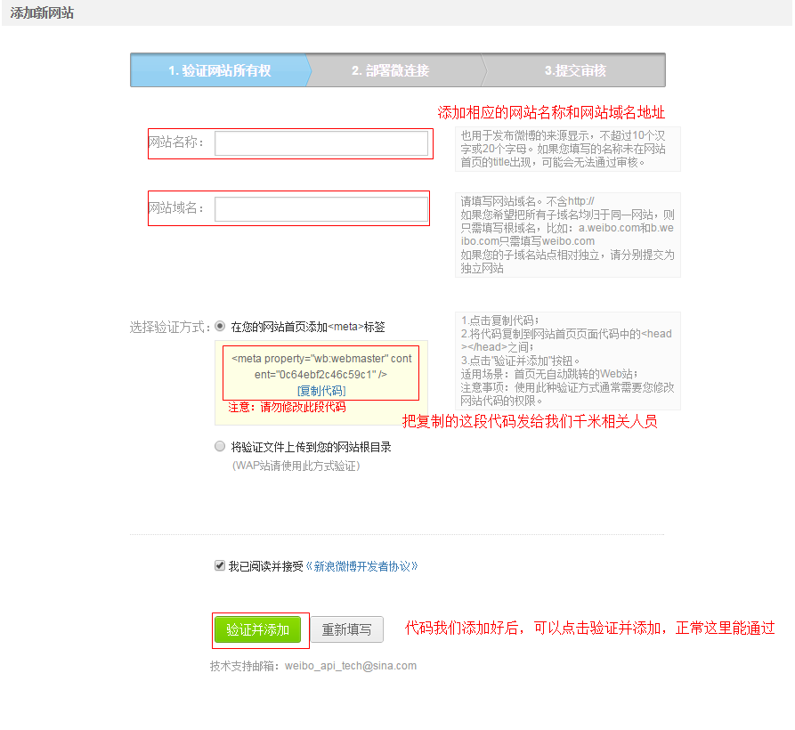

4.验证后进入下一步，进行下一步骤添加信息，添加信息参考下面的内容

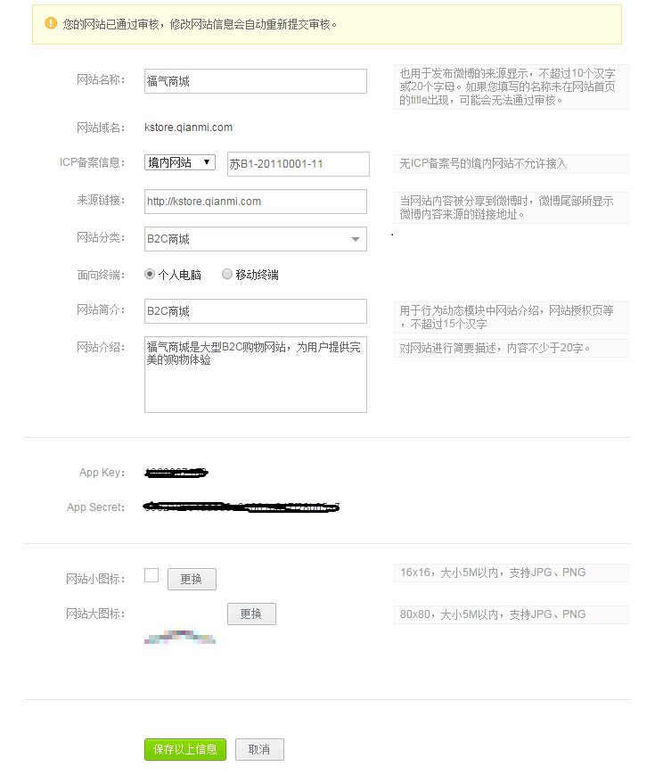

等所有内容都添加完后，提交审核，审核通过后，记住AppKey 和AppSecret，到产品后台的接口管理-登陆接口管理，去对应修改新浪微博接口配置信息

**腾讯QQ第三方登陆申请流程**

1. 首先先注册腾讯QQ互联（http://connect.qq.com/），登陆到首页后，点击“网站接入”



1. 进入管理中心页面，点击创建应用

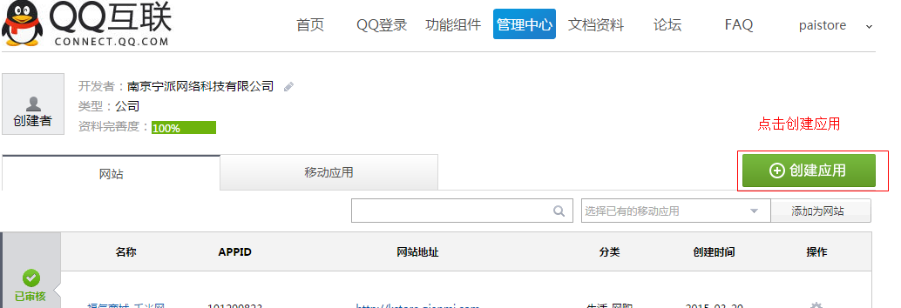

3 然后选择点击“网站”

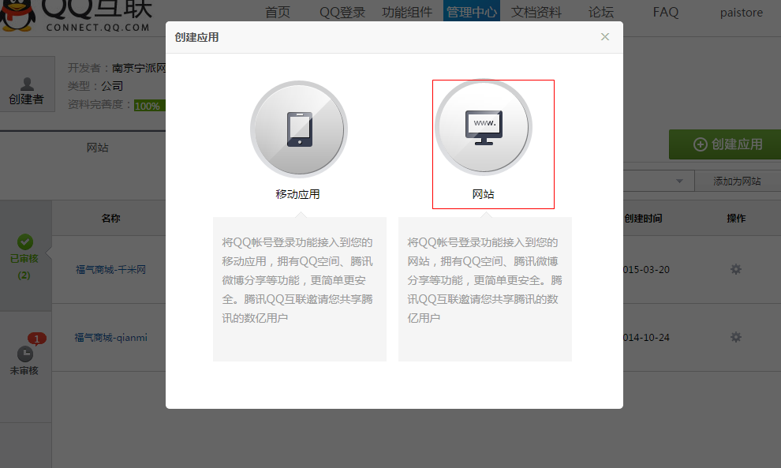

4.

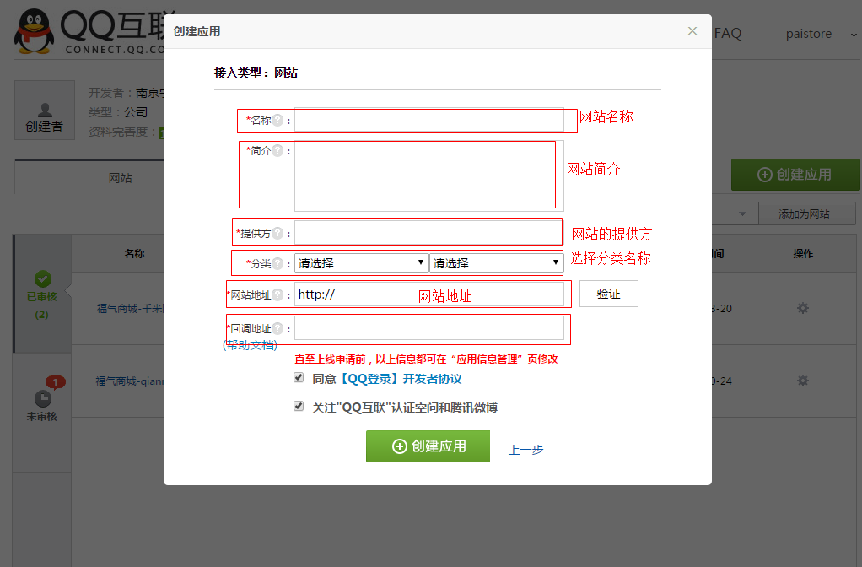

回调地址同网站地址，如<http://kstore.qianmi.com/>

网站地址添加好后，点击验证，把里面的代码提供给我们千米技术人员进行修改替换，替换成功后，点击验证，验证通过后可以进行创建应用了

**微信扫描登录**

1. 首先登陆注册微信开发平台（https://open.weixin.qq.com），进行注册登录

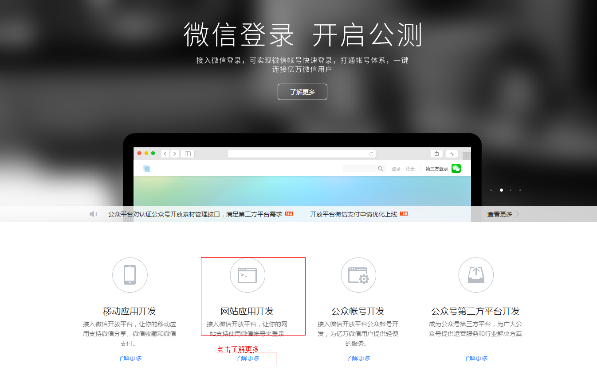

1. 进入下一个页面中点击创建应用

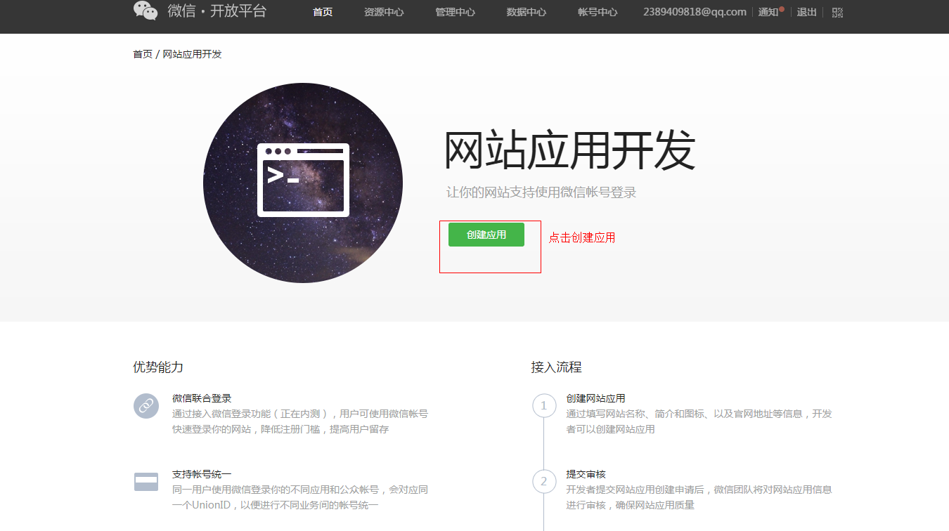

1. 进入下一步添加基本信息

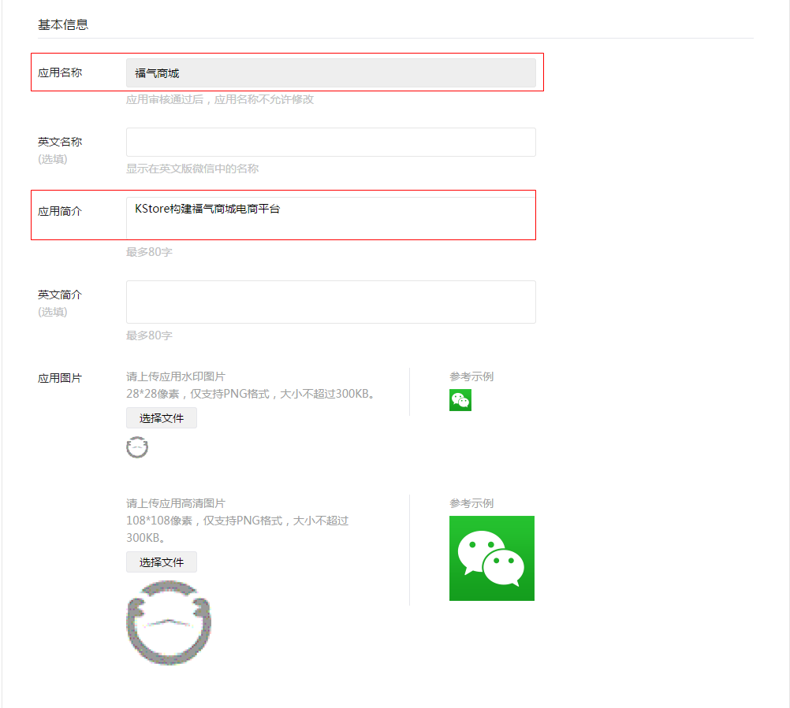

1. 根据要求输入相应网站内容，然后进入下一步

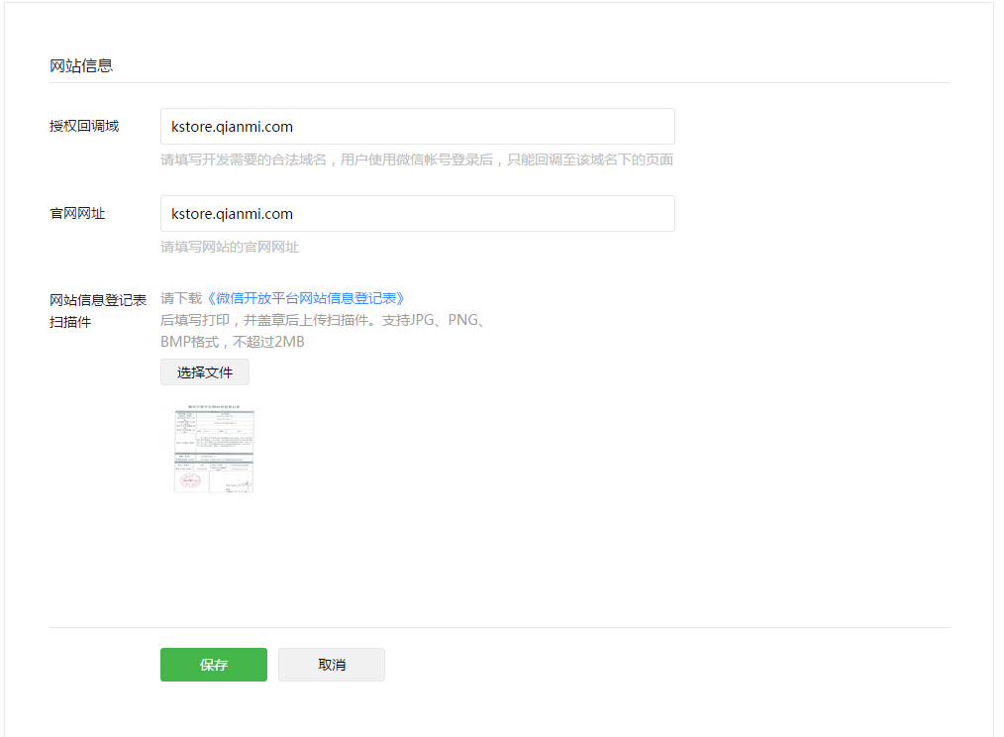

1. 填写相应的地址，并下载“微信开发平台网站信息登记表”，里面填写后上传，然后进行提交审核